Religión católica  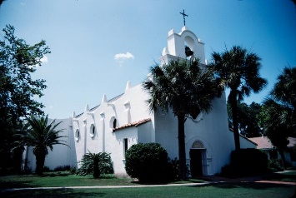 | Acequias  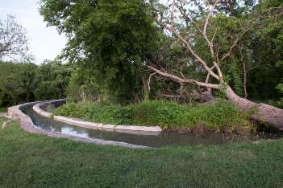
Fresco   | Tortillas  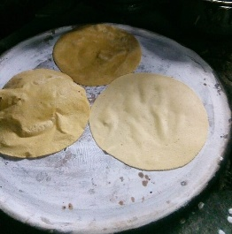
Hacienda  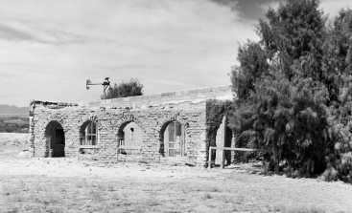 | Música Tejano  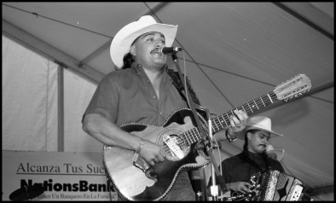
Vaquero  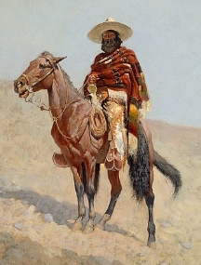 | Rodeo  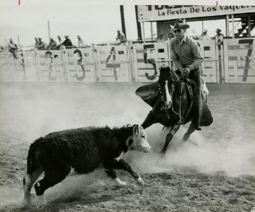
Las acequias son pozos o canales españoles que se construyeron durante la época colonial para el riego y así llevar agua a asentamientos como San Antonio. Algunos aún pueden verse hoy en día.  En esta ficha: El Espada Acequia construido en 1731 en San Antonio. Biblioteca del Congreso. | Hoy en día, aproximadamente el 30% de la población de Texas practica la fe católica que se trajo a Texas con el Sistema de Presidios Misioneros.  En esta tarjeta: Una iglesia de estilo español cerca de Victoria, TX. El portal a la historia de Texas.
Hoy en día, las tortillas de maíz y harina son un alimento básico de la comida mexicana y tex-mex. Se originaron en las culturas mexicana e indígena del México actual.  En esta tarjeta: tortillas caseras de maíz, por Fermín Jiménez Rodríguez. | Aún quedan algunos frescos, o pinturas en las paredes, en varias iglesias españolas de Texas. A menudo muestran escenas o símbolos religiosos.  En esta tarjeta: El fresco del sol en Misión Concepción. El Servicio de Parques Nacionales
La música tejano es una combinación de música de las culturas española y mexicana combinada con otras culturas que emigraron a Texas en el siglo XIX, incluyendo las culturas alemana y checa.  En esta tarjeta: Juan P. Moreno y su banda tejana. El portal a la historia de Texas. | Las haciendas eran hogares españoles que se establecieron en Texas durante la Época Colonial. Las personas que vivían en haciendas solían participar en ganadería, rodeos o conducciones de ganado.  En esta tarjeta: La Hacienda Ochoa en el condado de Presidio. El portal a la historia de Texas
Los rodeos se remontan a los vaqueros mexicanos y a los conquistadores españoles. Incluían eventos competitivos para mostrar habilidades como el lazo, la equitación y la marca.  En la foto de esta tarjeta: un evento típico de rodeo, lazón de ganado. El portal a la historia de Texas. | Vaquero es la palabra española para vaquero. Los vaqueros tejanos eran ganaderos que trabajaban con ganado en los asentamientos españoles de Texas.  En esta tarjeta: Una pintura llamada "Un Vaquero Mexicano" del Instituto de Arte de Chicago.

